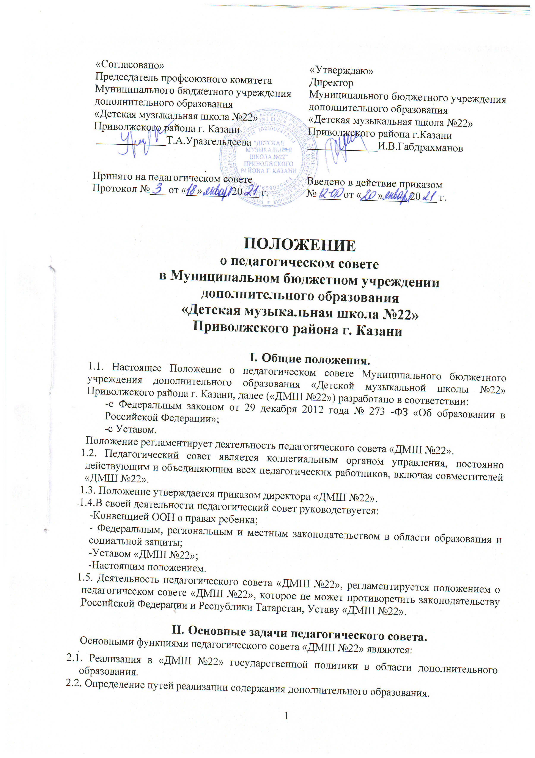

2.3. Ориентация деятельности педагогического коллектива на совершенствование образовательного процесса.
2.4. Мобилизация усилий педагогического коллектива на повышение качества образовательного процесса, удовлетворение образовательных потребностей обучающихся, развитие их способностей и интересов.
2.5. Разработка содержания работы по общей методической теме «ДМШ №22», внедрение в практику работы преподавателей достижений педагогической науки и передового педагогического опыта.
2.6. Решение вопросов о переводе обучающихся из класса в следующий класс, допуске к итоговой аттестации, исключении обучающихся.
2.7. Решение иных вопросов, связанных с образовательной деятельностью «ДМШ №22».

- Функции педагогического совета «ДМШ №22».
3.1. Определяет:
-основные направления образовательной деятельности «ДМШ №22»;
-путей дифференциации образовательного процесса;
-содержания, форм и сроков аттестации обучающихся;
-путей совершенствования учебной и воспитательной работы.
  - Осуществляет:
-контроль за выполнением Устава и других локальных актов «ДМШ №22», регламентирующих образовательный процесс;
-социальной защиты обучающихся.
  - Разрабатывает, рассматривает и принимает:
-годовые планы работы школы
-образовательные программы «ДМШ №22» и ее компонентов;
-кандидатуры педагогических работников для представления к награждению отраслевыми, государственными и другими наградами;
-локальные акты школы, регламентирующие ее деятельность (Устава, настоящего положения, должностных инструкций сотрудников и др.)
-программу развития;
-результаты самообследования;
- настоящее положение вносит в него дополнения и изменения;
- критерии оценивания результатов обучения;
- другие локальные акты по вопросам образования;
3.4. Рекомендует:
-к публикации разработки педагогических работников «ДМШ №22»;
-повышение квалификации педагогических работников «ДМШ №22», развитие их творческих инициатив по использованию и совершенствованию методик образовательного процесса и образовательных технологий;
3.5. Принимает решения:
-о проведении промежуточной и итоговой аттестации обучающихся;
-о переводе обучающихся в следующий класс;
-об окончании «ДМШ №22»;
-о поощрении обучающихся;
-о выдвижении кандидатур обучающихся на именную стипендию Мэра г. Казани;
-об исключении обучающихся из «ДМШ №22» предусмотренных законом и Уставом «ДМШ №22».

- Права педагогического совета «ДМШ».
В соответствии со своей компетенцией, установленной настоящим положением, педагогический совет имеет право:
4.1. Обращаться:
-к администрации и другим коллегиальным органам управления «ДМШ №22» и получать информацию по результатам рассмотрения обращения;
-в другие учреждения и организации.
4.2. Приглашать на свои заседания:
-обучающихся и их родителей (законных представителей);
-представителей организаций и учреждений, взаимодействующих с «ДМШ №22» по вопросам образования;
-специалистов для получения квалифицированных консультаций по интересующим вопросам.

- Ответственность педагогического совета «ДМШ №22».
Педагогический совет «ДМШ №22» несет ответственность:
-за соответствие принятых решений действующему законодательству Российской Федерации и Республики Татарстан и локальным актам «ДМШ №22»;
-за результаты образовательной и воспитательной деятельности;
-за бездействие при рассмотрении обращений.

- Состав педагогического совета и организация его работы.
6.1. В состав педагогического совета «ДМШ №22» входят:
-директор «ДМШ №22»;
-заместитель директора по УВР;
-заведующий методическим отделом;
-преподаватели, концертмейстеры, включая совместителей.
6.2. Педагогический совет избирает из своего состава председателя и секретаря на учебный год. Члены педсовета и секретарь действуют на безвозмездной основе.
6.3. Педагогический совет работает по плану, являющемуся составной частью плана методического отдела «ДМШ №22».
6.4. Заседания педагогического совета проводятся по мере необходимости, но не реже одного раза в учебную четверть в соответствии с планом работы «ДМШ №22».
6.5. Решения педагогического совета считается правомочным, если на его заседании присутствовало не менее двух третей его состава и за решение проголосовало более половины от числа присутствовавших. При равном количестве голосов решающим является голос председателя педагогического совета. Процедура голосования определяется педагогическим советом и носят обязательный характер для всех участников образовательного процесса. Решения педагогического совета вводятся в действие приказами директора «ДМШ №22».
6.6. Организацию выполнения решений педагогического совета осуществляет директор «ДМШ №22» и ответственные лица. Результаты этой работы сообщаются членам педагогического совета на последующих его заседаниях.

- Документация педагогического совета «ДМШ №22».
7.1. Заседания педагогического совета оформляются протокольно. В книге протоколов фиксируется ход обсуждения вопросов, выносимых на заседание педсовета, предложения и замечания членов педсовета. Протоколы подписываются председателем и секретарем педсовета.
7.2. Нумерация протоколов ведется от начала учебного года.
7.3. Книга протоколов педсовета «ДМШ №22» постоянно хранится в делах «ДМШ №22» и передается по акту.
7.4. Книга протоколов педагогического совета «ДМШ №22» нумеруется постранично, прошнуровывается, скрепляется подписью директора «ДМШ №22».

